# <https://www.sohu.com/a/133423475_124706>

# **权威人士确认:购买二手公寓仍可卖给个人**

2017-04-12 08:05

****【搜狐焦点广州讯】****“3·30”新政，一纸“限公寓令”让买了公寓的街坊相当惆怅！

《广州市人民政府办公厅关于进一步加强房地产市场调控的通知》有关商服类产品的规定：

“(三)房地产开发企业销售商服类物业，销售对象应当是法人单位;法人单位购买的商服类物业不得作为居住使用，再次转让时，应当转让给法人单位。本通知施行之前，已购买的商服类物业可转让给法人单位、也可转让给个人;个人取得不动产证满2年后方可再次转让。”

“3·30”新政当晚的广州市住房和城乡建设委员会发布了《解读《广州市人民政府办公厅关于进一步加强房地产市场调控的通知》》，但该解读仍然对“新政之后个人购买的二手公寓和商铺是否能再次转让给个人”这个问题，没有明确的说明。

“(三)一手商服类物业只能出售给法人单位作为商业、办公使用，再次转让时也只能出售给法人单位。”

新政出来后第二天，小怡先后咨询了房管局和住建委，他们的回应是：等细则！

详细文章戳下面标题查看：

****乱！新政后买的二手公寓能否卖给个人？官方：暂不清楚****

今日据PLUS群友“伯爵在城堡”爆料，一份名为《广州市不动产登记中心文件》的内部文件流出，透露了新政后购买的二手公寓和商铺的转售问题：

2017年3月30日后个人购买的商服类物业，须取得不动产证满2年方可再次转让，可转让给法人单位，也可以转让给个人！

小妹向多位业界知情人士处得到确认，本文件内容属实。

由于官方尚未有正式发文通知，最终消息以官方公布为准。敬请关注。

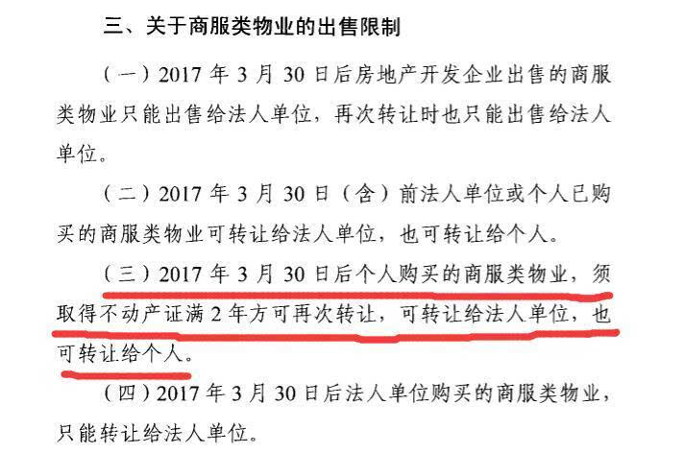

文件部分截图

****专家解读****

****方圆资产管理首席市场分析师 邓浩志****

****广州公寓调控学习北京让人感觉意外，细则解读是“回头”****

原调控政策关于公寓销售对象的表述并无歧义，3·30前在个人手上的公寓可转给个人，3·30后转让的必须转给法人，即再接受的个人符合3·30后购入条件，适用于只能卖给企业法人。所以这次广州的政策细则其实是重新定义了政策，对个人手上的公寓网开一面，允许无限次转给个人，留了活路。

3·30公寓限卖新政出台后，市场反应极为强烈，几乎所有个人公寓持有者都感觉绝望，虽然原方案允许转让一次，但由于之后只能卖给法人，所以市场根本就不可能找到愿意接手的卖家。此次政策的“回头”，不排除可能因为涉及民众利益过大，影响范围太广而做出的调整。

北京住宅长期缺货，所以公寓早已火爆，价格不但高，而且几近脱销。广州情况和佛山类似，住宅虽然很火但商业库存并不少，本应大力扶持的，但调控竟让人意外地选择了学习北京。再加上佛山商改住政策或近期出台，方向更多偏向帮助消化库存，所以很难说广州目前是否有点后悔。

抑制公寓交易只适合北京、上海等极个别公寓都很火的城市，广州这个房地产二线城市效仿得有点过头了，目前已是骑虎难下。彻底冻结了商办物业的交易，拖死部分房企不说，肯定还直接影响商办土地的出让，地方财政、税收都受冲击，而且商办库存一定持续增加，看不到任何希望。

****广州中地行副总经理 郑隽宸****

****受惠的只是部分买家****

能受惠的恐怕只是3·30后向二手市场购买商办项目的买家，出证后2年再次转手不受限。

****大源按揭总经理 郑大源****

****细则没有矛盾也没有变化，无所谓放松****

当时新政规定：房地产开发企业销售商服类物业，销售对象应当是法人单位。因为一手楼的业主肯定是发展商也即肯定是法人。3·30新政没有提及二手。是大家误会了，从3·30新政到今天流传出的细则，没有矛盾也没有变化，无所谓收紧放松。总的来说，就是法人只能卖给法人，个人能转给个人，也能转给法人。

****中原地产项目部总经理 黄韬****

****细则是补充了疑问****

其实之前只是说新政前买的公寓可以转个人，但没说新政后买的二手公寓能不能再转个人，这个就补充了这个疑问。

****【相关阅读】****

重磅！广州出台史上最严调控 楼市拐点来临

官方解读新政：3月30日24点前网签按旧政策执